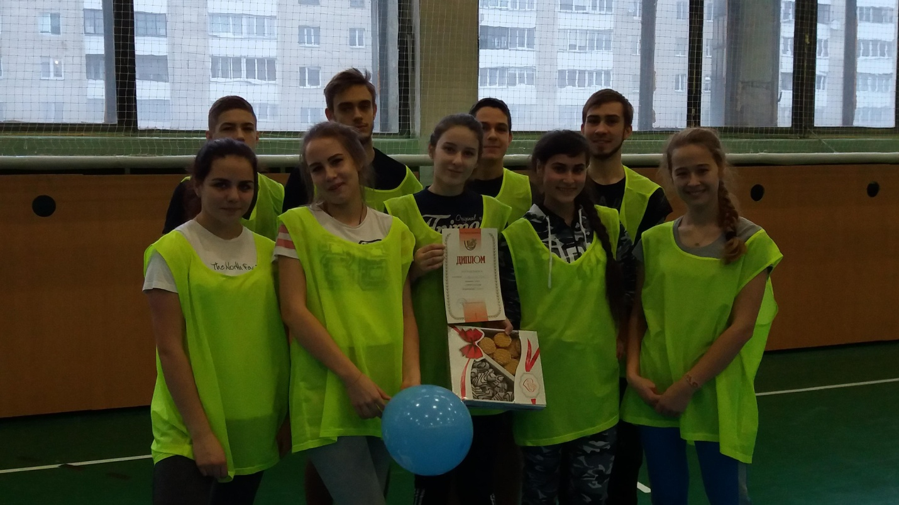
13 декабря в нашем университете прошло спортивное мероприятие для студентов-первокурсников - Спортландия "Первокурсник, вперед!" В состязаниях приняли участие 4 сборные команды девяти факультетов. Студенты биологического факультета вместе со студентами географического и филологического факультетов в нелегкой, но честной борьбе были «на голову сильнее» остальных. Отсюда и закономерный результат - 1-е место! Искренне поздравляем ребят. Так держать!
